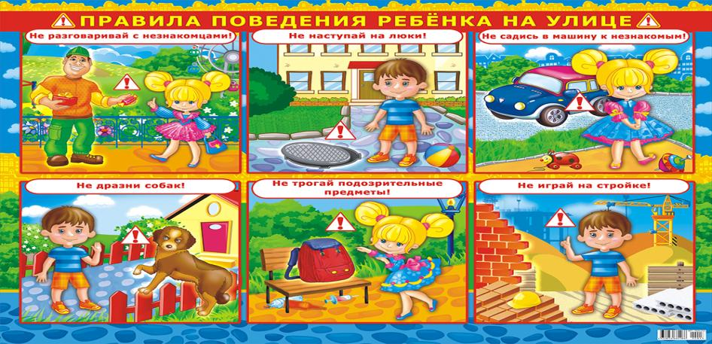

Обеспечение безопасного поведения детей на улицах и дорогах в летний период.
Вот и наступило долгожданное лето! Дети все больше времени проводят на улице.
Лето характеризуется нарастанием двигательной активности и увеличением физических возможностей ребёнка, которые, сочетаясь с повышенной любознательностью и стремлением к самостоятельности, нередко приводят к возникновению опасных ситуаций.
Предупреждение детского травматизма – одна из самых актуальных проблем нашего времени. За жизнь и здоровье детей отвечают взрослые, и в первую очередь именно родители должны создать безопасные условия жизнедеятельности детей в летний период, сформировать у них навыки безопасного поведения и умения предвидеть последствия опасных ситуаций.
Главное, что должны помнить родители – ни при каких обстоятельствах не оставлять ребенка без присмотра. Защитить себя и своих детей от многих проблем, с которыми может столкнуться семья, можно при условии постоянной заботы о безопасности.
Многие меры по обеспечению безопасности детей, могут показаться элементарными, однако с ребенком дошкольного возраста необходимо разбирать и обсуждать на первый взгляд кажущиеся очень простыми правила поведения.
Не стоит акцентировать внимание на ужасных событиях, которые происходят в мире, запугивать ребенка. Кроме ощущения страха перед внешним миром и недоверия к нему, это ничего не сформирует. Лучше сосредоточиться на правилах безопасного поведения, поощрять у ребенка стремление рассказать о своих проблемах взрослому, поддерживать с ним эмоциональный контакт. Доверие к родителю – очень важное условие того, что они смогут вовремя узнать о негативных моментах из жизни ребенка и помочь ему.
Кроме этого, пожалуй, самым важным условием успешного обучения безопасному поведению детей является собственный пример, который демонстрируют взрослые. Согласитесь, не особо убедительно звучит правило «дорогу переходить можно только на зеленый свет» из уст того, кто сам перебегает на красный.
Для того чтобы ребенок мог безопасно находиться на улице, следует изучить с ним следующие ПРАВИЛА:
1. Не выходить на улицу без взрослых.
2. Не играть на тротуаре около проезжей части.
3. Переходить дорогу только по пешеходному переходу, на зелёный сигнал светофора.
4. Ездить на велосипеде только там, где нет автомобилей, в присутствии взрослых.
5. Быть внимательным, но не сверхосторожным и не трусливым.
6. Хорошо знать все ориентиры в районе своего дома.
7. Ходить посередине тротуара, не приближаясь к кустам и дверям, особенно заброшенных домов.
8. Знать все безопасные места, где можно укрыться и получить помощь.
9. Не привлекать к себе внимание манерой поведения.
Для профилактики травматизма ребенка на дороге и исключения каких-либо ДТП, следует обращать внимание детей на следующее:
- Смотреть необходимо не только на свет светофора, но и на потенциальные опасности: автомобили, которые превышают скорость, выезжают из-за поворотов, не тормозят перед пешеходным переходом, особенности движения скорой помощи и пожарной машины;
- С раннего детства, переходя дорогу вместе с ребенком, попутно обсуждайте правила: «Как ты думаешь, когда нам можно переходить? В какую сторону смотреть? И т.д.»;
- Приучайте ребенка к привычке останавливаться, прежде чем переходить дорогу, подключать не только зрение, но и слух, особенно в тех местах, где заметить автомобиль трудно;
- Также полезно, прежде чем переходить дорогу, устанавливать зрительный контакт с водителем, чтобы убедиться, что тот тормозит.
Для того чтобы обезопасить передвижение ребенка по проезжей части приобретите яркую, светоотражающую одежду для малыша, либо специальные светоотражающие элементы, которые можно закрепить на одежде, и приучайте ребенка одевать их, особенно в вечернее время, в пасмурную и туманную погоду.
Следование простым рекомендациям поможет обезопасить жизнь и здоровье вашего ребенка и позволит провести летнее время с максимальным удовольствием.

